**Biểu đồ Usecase cho ứng dụng Color Analysis**

**I – Biểu đồ Usecase tổng quan**

- Biểu đồ usecase cho ứng dụng Color Analysis có một tác nhân duy nhất là người dùng.

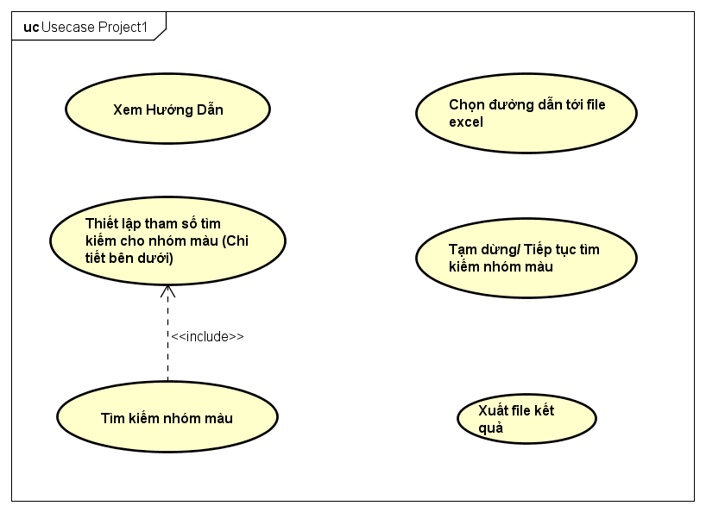

- Trong đó, Tham số tìm kiếm với đầu vào là:

|  |  |  |  |
| --- | --- | --- | --- |
| STT | Tên | Kiểu | Mục Đích |
| 1 | Số lượng mã màu | Radio Button | Thiết lập số lượng mã màu muốn tìm kiếm trong khoảng từ 2 –> 5 mã |
| 2 | Thời gian tìm kiếm | String | Thiết lập thời gian tìm kiếm theo dạng yyyy/mm/dd |

**II – Đặc tả usecase**

**A – Chức năng Xem Hướng Dẫn**

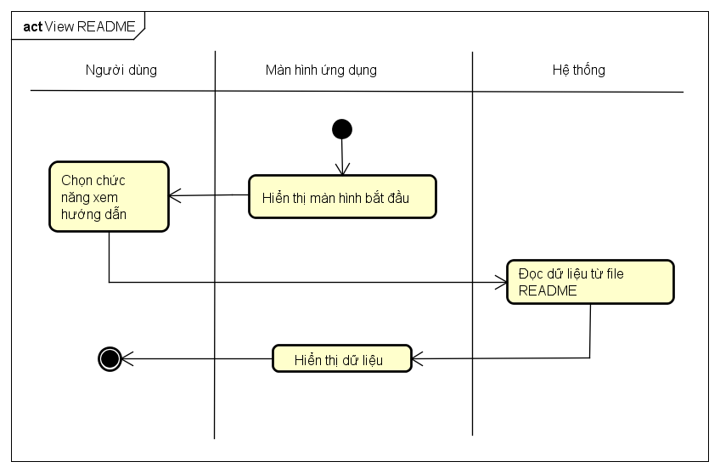

**B – Chức năng Thiết Lập Tham Số Tìm Kiếm**

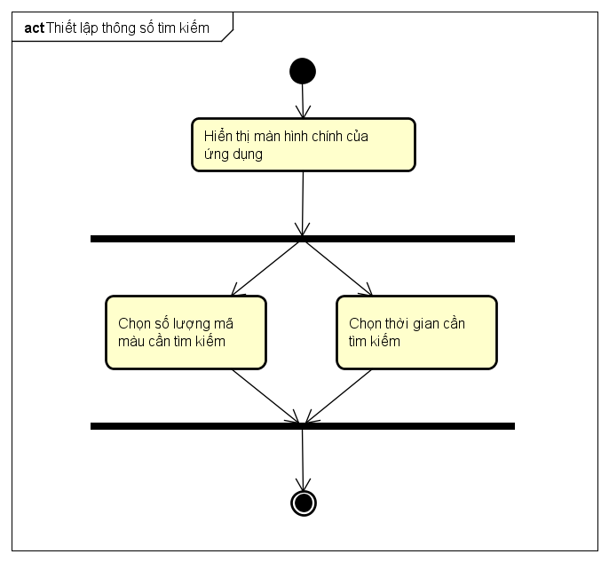

**C – Chức năng Chọn Đường Dẫn Tới File Excel**

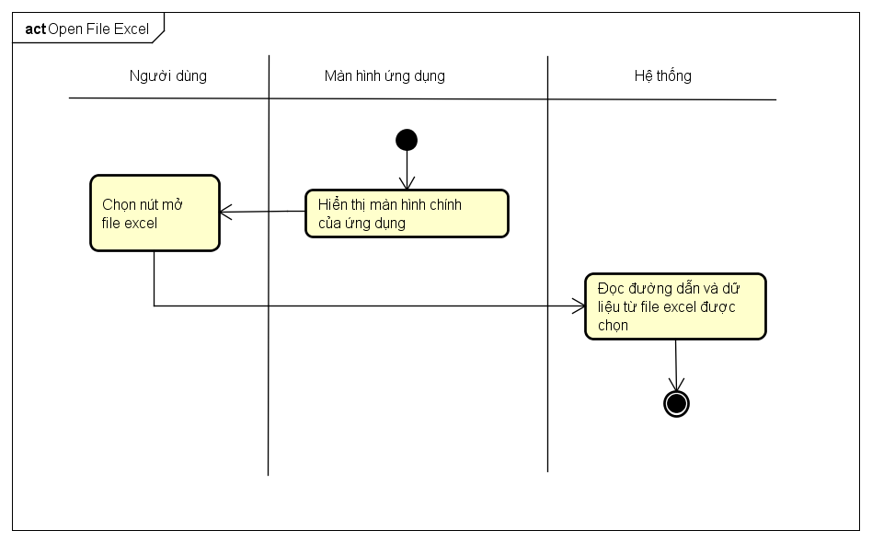

**D - Chức năng Play/Pause**

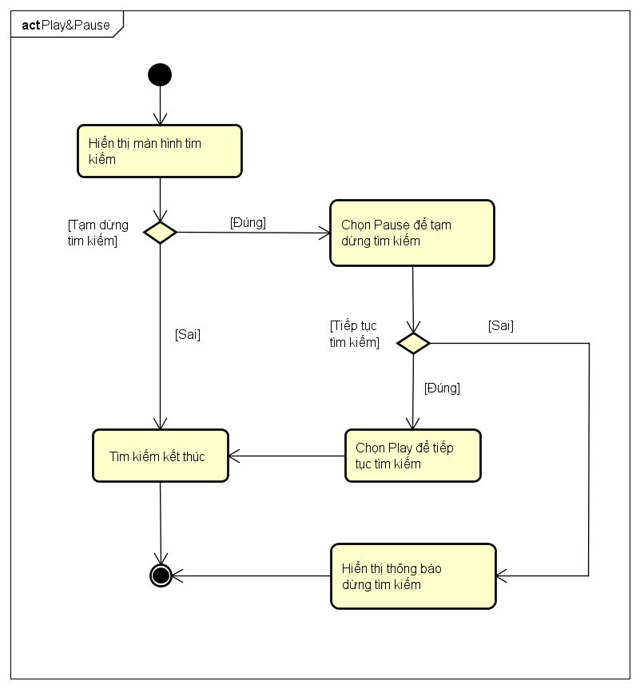

**E – Chức năng Xuất File Kết Quả**

